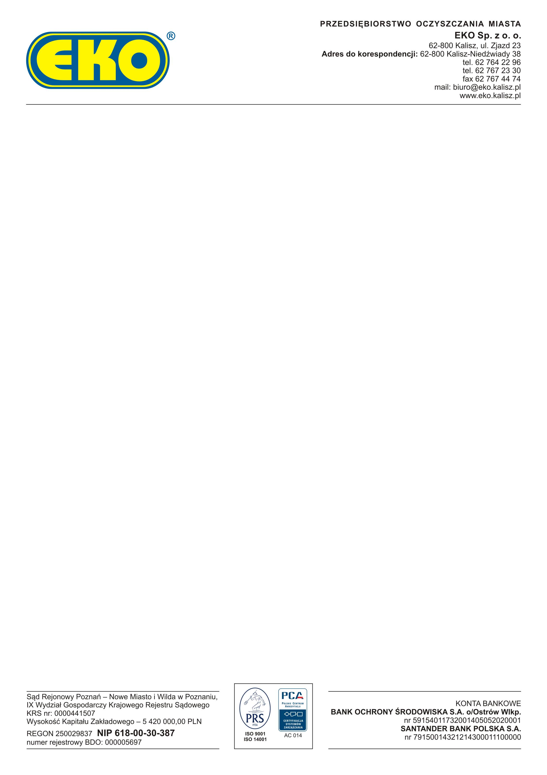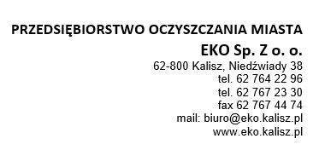
Niedźwiady, dnia ….....................
NR REJESTROWY BDO: Przedsiębiorstwo Oczyszczania Miasta
000005697 EKO Spółka z o. o.
Niedźwiady 38, 62-800 Kalisz,
Dyspozycja zawarcia umowy
Zamawiający:
...................................................................
..................................................................
....................................................................
NIP : ........................................................
reprezentowane/a/y przez:
..............................................................
kontakt telefoniczny............................... adres e-mail: ...........................................
adres dla korespondencji ...........................................................................
adres wykonywania usługi : ......................................................................

Prosimy o zawarcie umowy na odbiór i zagospodarowanie odpadów komunalnych
z pojemnika o wielkości ........... szt ..................... - odpady zmieszane,
częstotliwość opróżniania ........................................

*/z pojemnika o wielkości ............ szt ........... - odpady segregowane- papier
..............szt .......... - odpady segregowane- plastik
........... szt .......... - odpady segregowane -szkło,
częstotliwość opróżniania : ....................................................
*/worki na odpady segregowane ze stojakiem

Uwagi:
............................................................................................................
............................................................................................................

Zgoda na faktury elektroniczne
- Zamawiający wyraża zgodę na przesyłanie e-faktur, tj. faktur, duplikatu faktur lub korekt w formie elektronicznej na adres mailowy: ……………………………………………………….
- Zamawiający zobowiązuje się przyjmować faktury w formie papierowej w przypadku gdy przeszkody techniczne lub formalne uniemożliwiają przesłanie faktur drogą elektroniczną.
- W razie zmiany adresu mailowego Zamawiający niezwłocznie poinformuje o tym Wykonawcę.

Wyrażam zgodę na przetwarzanie danych osobowych zgodnie z rozporządzeniem Parlamentu Europejskiego i Rady (UE) 2016/679 z dnia 27 kwietnia 2016 roku w sprawie ochrony osób fizycznych w związku z przetwarzaniem danych osobowych i w sprawie swobodnego przepływu takich danych oraz uchylenia dyrektywy 95/46/WE przez Przedsiębiorstwo Oczyszczania Miasta EKO Sp. Z o.o., Niedźwiady 38, 62-800 Kalisz.
Administratorem danych jest P.O.M. EKO Sp. z o.o. z siedzibą w Niedźwiady 38, 62-800 Kalisz. Administrator przetwarza dane osobowe na podstawie art. 6, ust. 1, lit. b) RODO. Państwa dane osobowe są przetwarzana w celu wykonania umowy, usługi lub do podjęcia działań na żądanie osoby, której dane dotyczą, przed zawarciem umowy oraz przesyłania informacji drogą elektroniczną.
..........................................
Podpis Zamawiającego
* - niepotrzebne skreślić
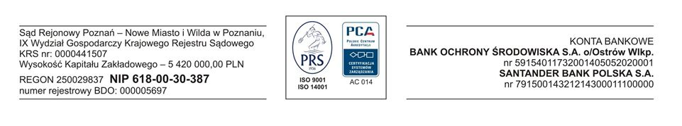

Niniejsze oświadczenie składam po zapoznaniu się z treścią przepisów ustawy o odpadach regulujących obowiązki związane z wpisem do BDO oraz z zachowaniem należytej staranności.
W przypadku, gdy oświadczenie zostanie złożone niezgodnie ze stanem faktycznym zobowiązuje się naprawić szkodę poniesioną przez Przedsiębiorstwo Oczyszczania Miasta EKO Sp. z o.o. wskutek transportu odpadów bez przygotowania przeze mnie Karty Przekazania Odpadów.

…………………………
podpis

RODZAJE ODPADÓW I ILOŚĆ ODPADÓW, DLA KTÓRYCH NIE MA OBOWIĄZKU PROWADZENIA EWIDENCJI ODPADÓW

Lp. | Rodzaj odpadów | Kod odpadów | Ilość odpadów [Mg]/rok
1 | Odpadowa masa roślinna | 02 01 03 | bez ograniczeń
2 | Odchody zwierzęce | 02 01 06 | bez ograniczeń
3 | Odpady z gospodarki leśnej | 02 01 07 | do 10
4 | Odpady metalowe | 02 01 10 | do 10
5 | Odpady kory i korka | 03 01 01 | do 20
6 | Trociny, wióry, ścinki, drewno, płyta wiórowa i fornir inne niż wymienione w 03 01 04 | 03 01 05 | do 20
7 | Odpadowy toner drukarski inny niż wymieniony w 08 03 17 | 08 03 18 | do 0,2
8 | Odpady z toczenia i piłowania żelaza oraz jego stopów | 12 01 01 | do 0,1
9 | Odpady z toczenia i piłowania metali nieżelaznych | 12 01 03 | do 0,05
10 | Inne oleje silnikowe, przekładniowe i smarowe | 13 02 08* | do 0,02
11 | Opakowania z papieru i tektury | 15 01 01 | do 0,5
12 | Opakowania z tworzyw sztucznych | 15 01 02 | do 0,5
13 | Opakowania z drewna | 15 01 03 | do 1
14 | Opakowania z metali | 15 01 04 | do 1
15 | Opakowania wielomateriałowe | 15 01 05 | do 0,5
16 | Opakowania ze szkła | 15 01 07 | do 0,5
17 | Opakowania tekstyliów | 15 01 09 | do 0,2
18 | Opakowania zawierające pozostałości substancji niebezpiecznych lub nimi zanieczyszczone | 15 01 10* | do 0,2
19 | Opakowania z metali zawierające niebezpieczne porowate elementy wzmocnienia konstrukcyjnego inne niż z azbestu, włącznie z pustymi pojemnikami ciśnieniowymi | ex 15 01 11* | do 0,05
20 | Sorbenty, materiały filtracyjne, tkaniny do wycierania (np. szmaty, ścierki) i ubrania ochronne inne niż wymienione w 15 02 02 | 15 02 03 | do 0,2
21 | Zużyte urządzenia zawierające niebezpieczne elementy inne niż wymienione w 16 02 09 do 16 02 12 | 16 02 13* | do 0,05
22 | Zużyte urządzenia inne niż wymienione w 16 02 09 do 16 02 13 | 16 02 14 | do 0,1
23 | Elementy usunięte ze zużytych urządzeń inne niż wymienione w 16 02 15 | 16 02 16 | do 0,05
24 | Nieorganiczne odpady inne niż wymienione w 16 03 03, 16 03 80 | 16 03 04 | do 0,2
25 | Organiczne odpady inne niż wymienione w 16 03 05, 16 03 80 | 16 03 06 | do 0,2
26 | Produkty spożywcze przeterminowane lub nieprzydatne do spożycia | 16 03 80 | do 0,1
27 | Baterie zawierające rtęć | 16 06 03* | do 0,005
28 | Baterie alkaliczne (z wyłączeniem 16 06 03) | 16 06 04 | do 0,02
29 | Inne baterie i akumulatory | 16 06 05 | do 0,02
30 | Magnetyczne i optyczne nośniki informacji | 16 80 01 | do 0,05
31 | Odpady betonu oraz gruz betonowy z rozbiórek i remontów | 17 01 01 | do 10

